2014-ben a Magyar Szabadidősport Szövetség ismét megrendezte a gyaloglást népszerűsítő rendezvényét a Világ Gyalogló Napot - csatlakozva a nemzetközi kezdeményezéshez - idén először egész október hónapban!

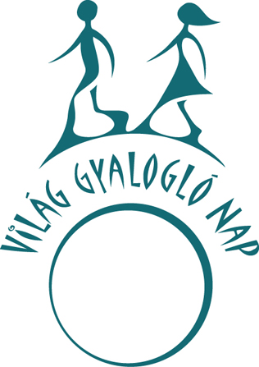
Örömünkre szolgált, hogy második alkalommal az iskolák egy részét is sikerült bevonnunk ebbe az eseménybe, hiszen a gyaloglás, a séta rendszeresen űzve alkalmas eszköz lehet az egészség megtartására, az iskolai közösség erősítésére, társakkal, barátokkal gyakorolva pedig egyúttal remek időtöltés.
A Szervező Bizottság nevében tájékoztatjuk a tanintézményeket, hogy a pályázati kiírásban megfogalmazott feltételek vizsgálatát és alkalmazását követően az alábbi iskolák részesültek díjazásban:
Zipernowsky Károly Műszaki Szakközépiskola
Dombóvári József Attila Általános Iskola
Nemzetőr Általános Iskola
Kaposvári Kodály Zoltán Központi Általános Iskola
Budapest XX. Kerületi Hajós Alfréd Általános Iskola
Őriszentpéteri Általános Iskola
Zoltánfy István Általános Iskola
Diósgyőri Nagy Lajos Király Általános Iskola
Móri Radnóti Miklós Általános Iskola Kazinczy Ferenc Tagiskolája
Hevesi József Általános Iskola
Minden résztvevő iskolának gratulálunk a remek helyi rendezésükhöz, munkájukkal a szabadidősport területén újra egyedülállóan magas részvétellel járó országos esemény megszervezéséhez járultak hozzá. A jövő évi „együttsétálás” reményében minél több mozgással, sportolással eltöltött napot kívánunk Önöknek és iskolájuk diákjainak!
Reméljük, 2015-ben is nevezni fognak a Világ Gyalogló Napra!
Addig is szívből kívánunk sok szakmai sikert és további sikeres együttműködést!
